DAY 29: Elastic Defend Setup
- What is Elastic Defend?
Là 1 giải pháp bảo mật tích hợp giúp bảo vệ các điểm cuối (endpoint) gồm detection, investigation, and response (EDR) and next-generation antivirus (NGAV) capabilities for Windows, macOS, and Linux host.
- How Elastic Defend, Elastic Agent, and Elastic Endpoint work together
Elastic Defend relies on three components that each play a distinct role in endpoint protection:
- Elastic Defend is the integration that defines your protection policy — which threat protections are active, which events to collect, and which exceptions to apply. You add it to an Elastic Agent policy and configure it through the Elastic Security UI or API.
- Elastic Agent is the unified agent you install on each host. It manages integrations (including Elastic Defend), handles enrollment and communication with Fleet, and ships collected data to Elasticsearch.
- Elastic Endpoint is the component that Elastic Agent installs on the host when the Elastic Defend integration is added. It performs the actual threat monitoring, prevention, and response actions at the operating system level.
In practice, you add the Elastic Defend integration from the Integrations page, assign it to an Elastic Agent policy, and deploy Elastic Agent to your hosts. Elastic Agent installs Elastic Endpoint, which immediately begins monitoring the host according to your policy settings.

- Configuration
- Step 1: Add integration on Kibana Interface
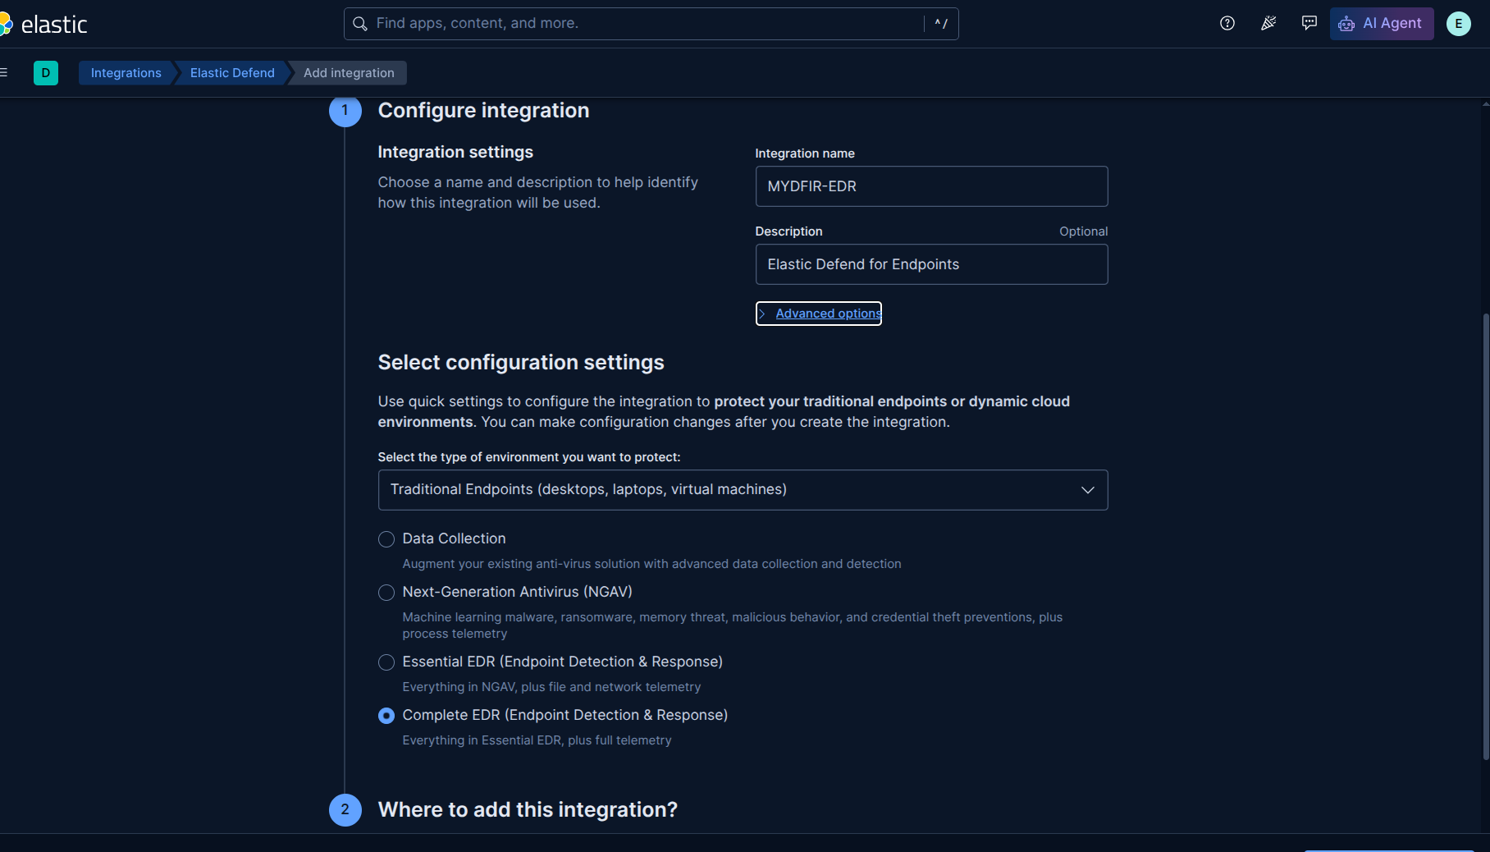
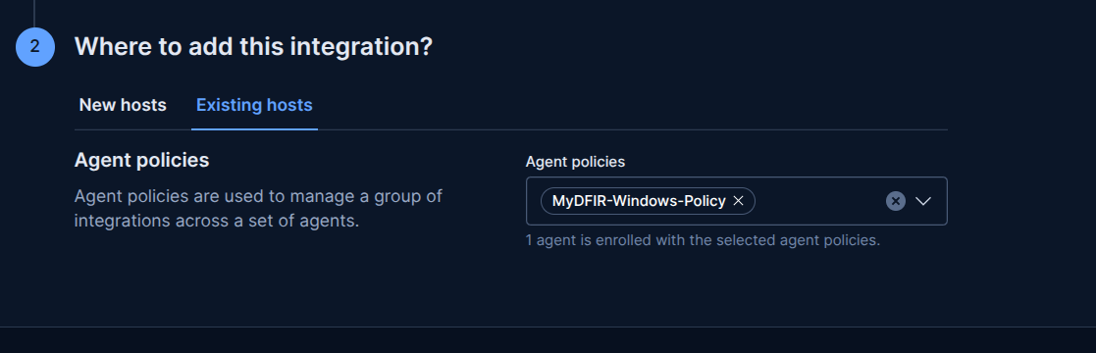
No se tự tạo một detection rules cho elastic defend, ta vẫn có thể tự custom nó được
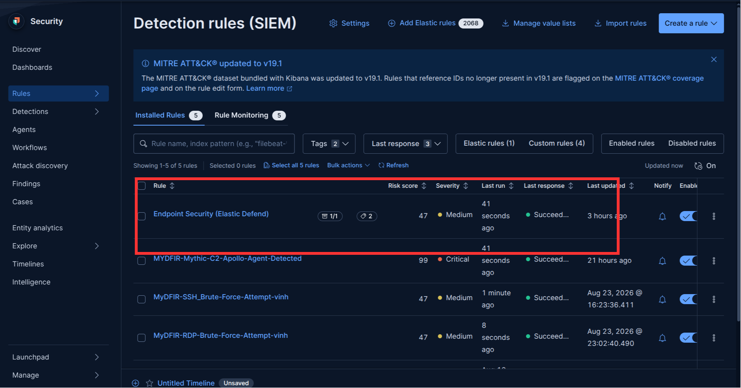

Step 2: Vao Security > Manage > Endpoints
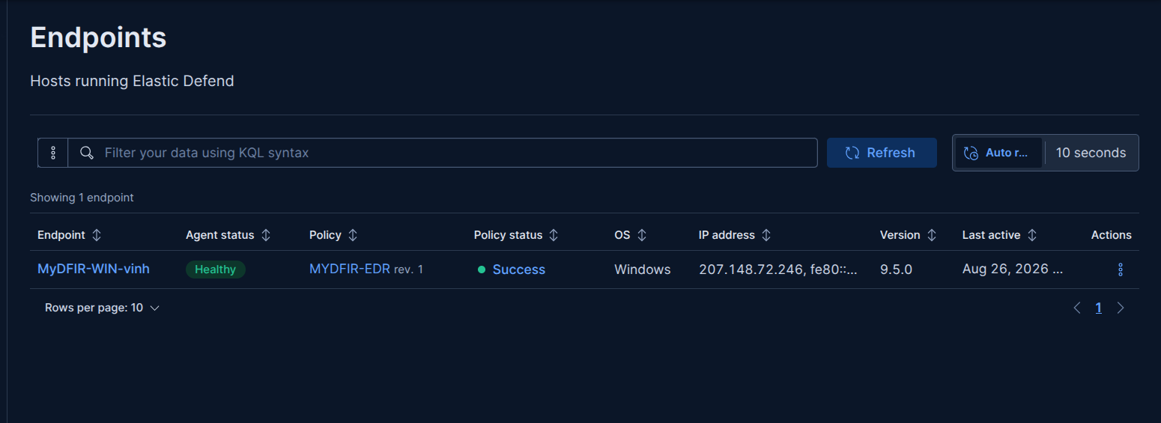
Several actions on endpoints we can operate:
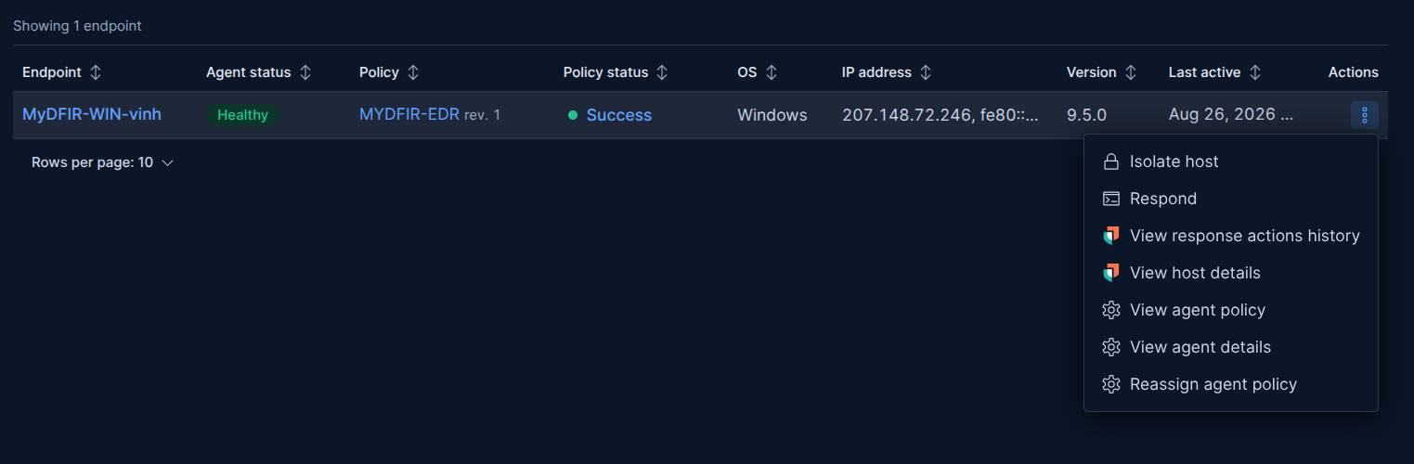
Isolate host nó sẽ thực hiện cô lập host đó, không cho giao tiếp mạng, chỉ còn 1 đường duy nhất là giữ cho Agent giao tiếp với Fleet Server thôi.
Đối với Respond thì có nhiều lệnh có thể thao tác từ xa trên hệ thống, chẳng hạn status để hiển thị thông tin trạng thái của host, processes để show tất cả các processes đang chạy trên host, release để giải phóng host đó khi vô tình/cố ý bị cô lập khỏi mạng,....
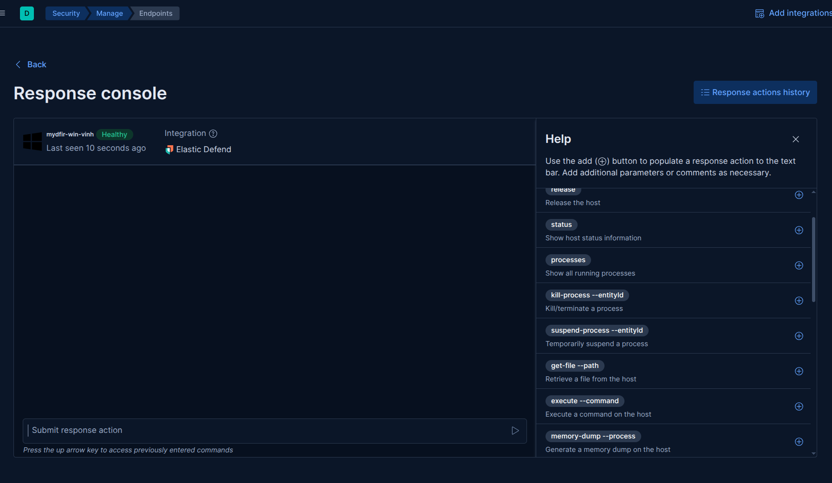

Ví dụ như hình dưới đây đang sử dụng lệnh processes và kết quả trả về đang được hiển thị trên màn hình những cái processes đang chạy, đường dẫn file thực thi của nó, chạy với quyền nào,...
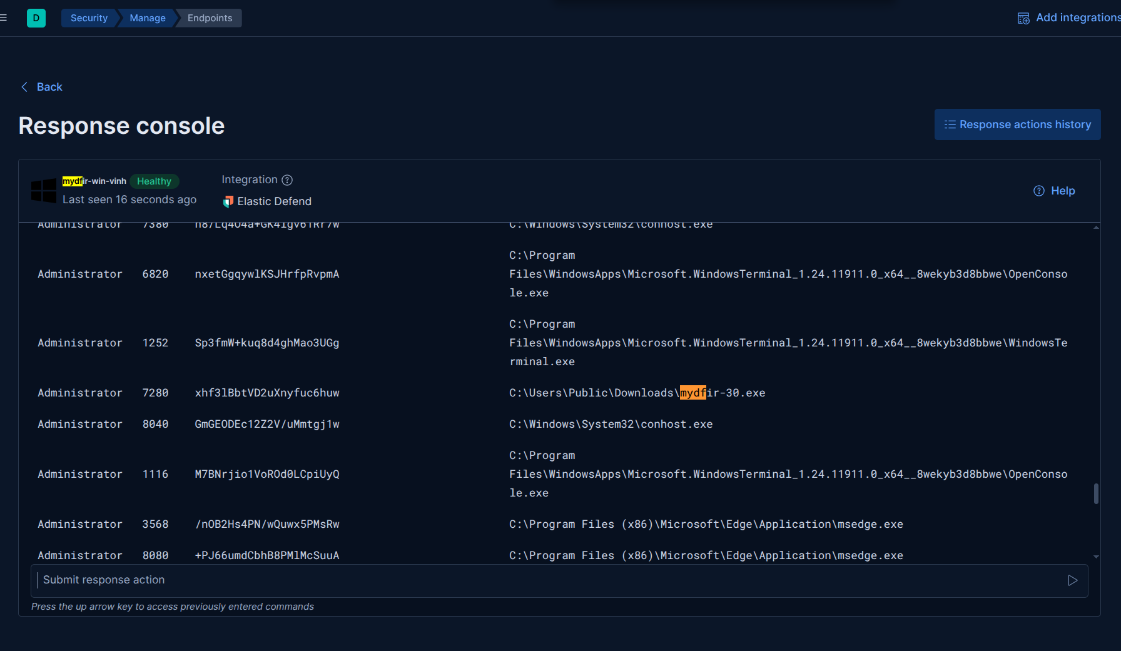
Cột số 3 trong hình là Entity ID.

Run again the malicious file:
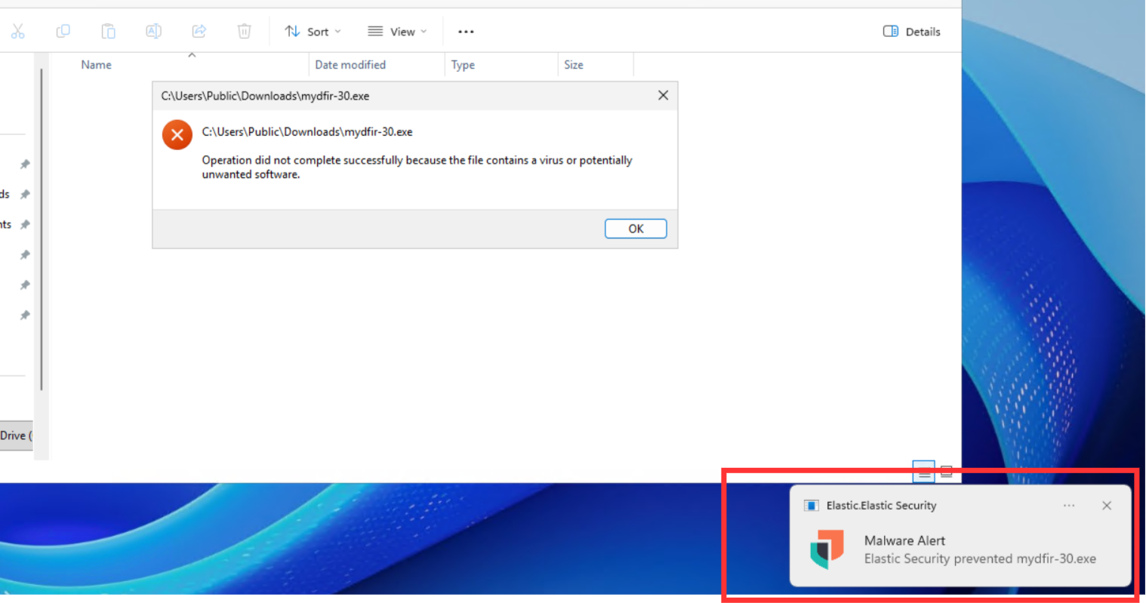

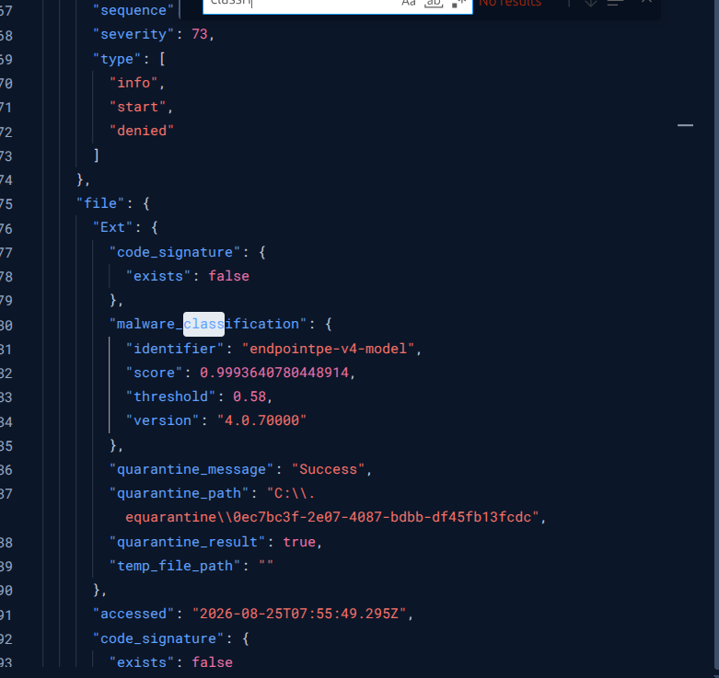
Nó đang sử dụng machine learning để phân loại và đánh giá threat
Truy cập tab Security > Alerts, khi này sẽ có thêm các alert được tạo bởi elastic defend
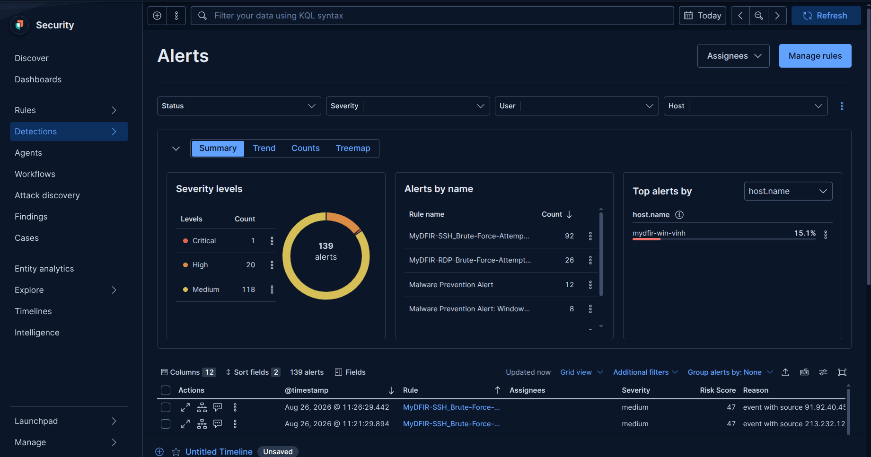
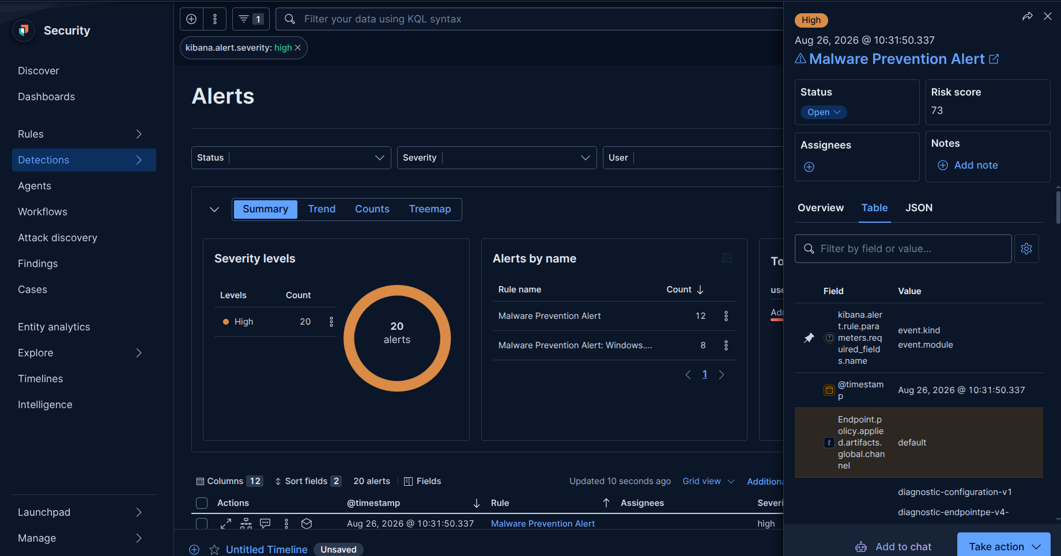
Edit Action of rule Endpoint Security (this rule is generated by Elastic Defend)
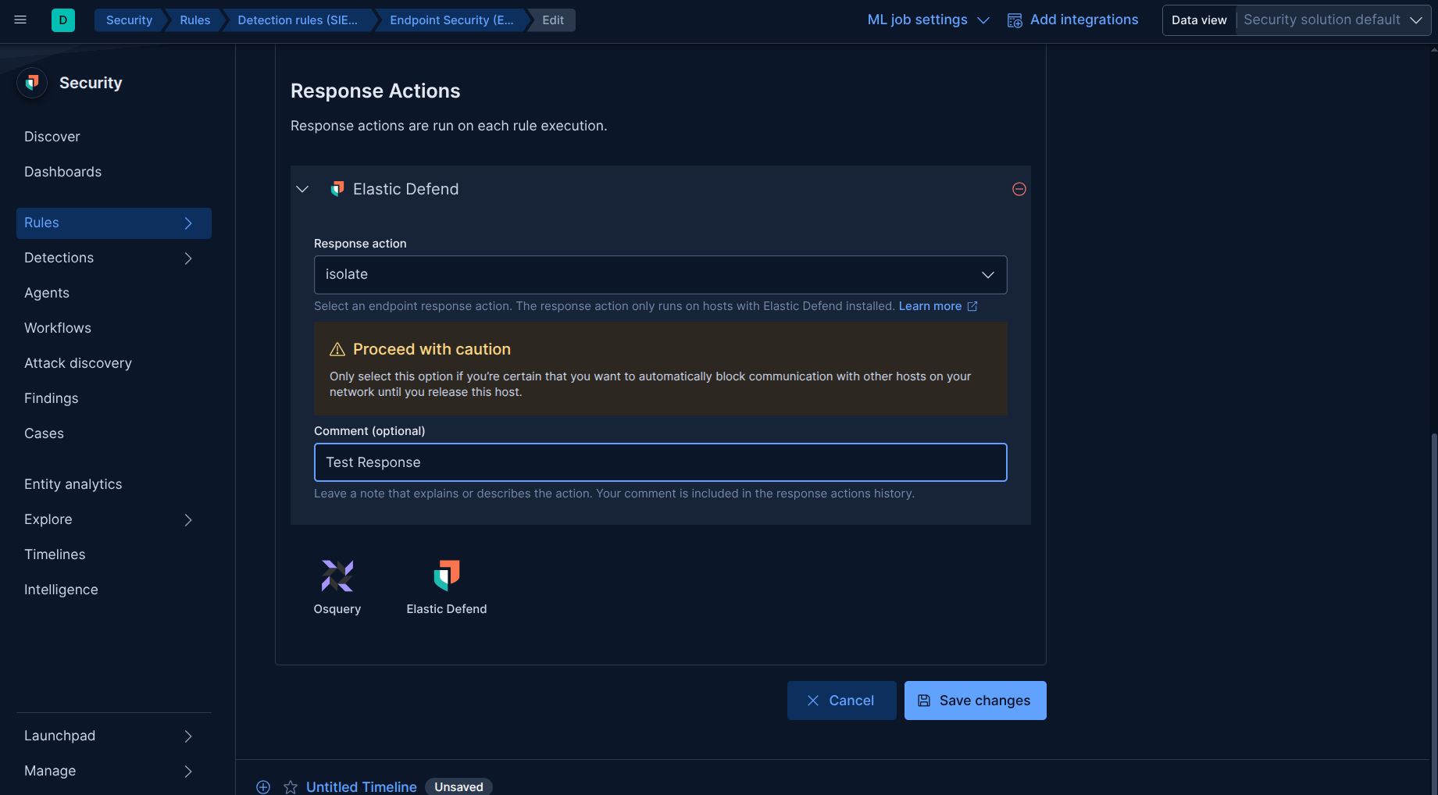
Test Connectivity for isolate action when it happen:
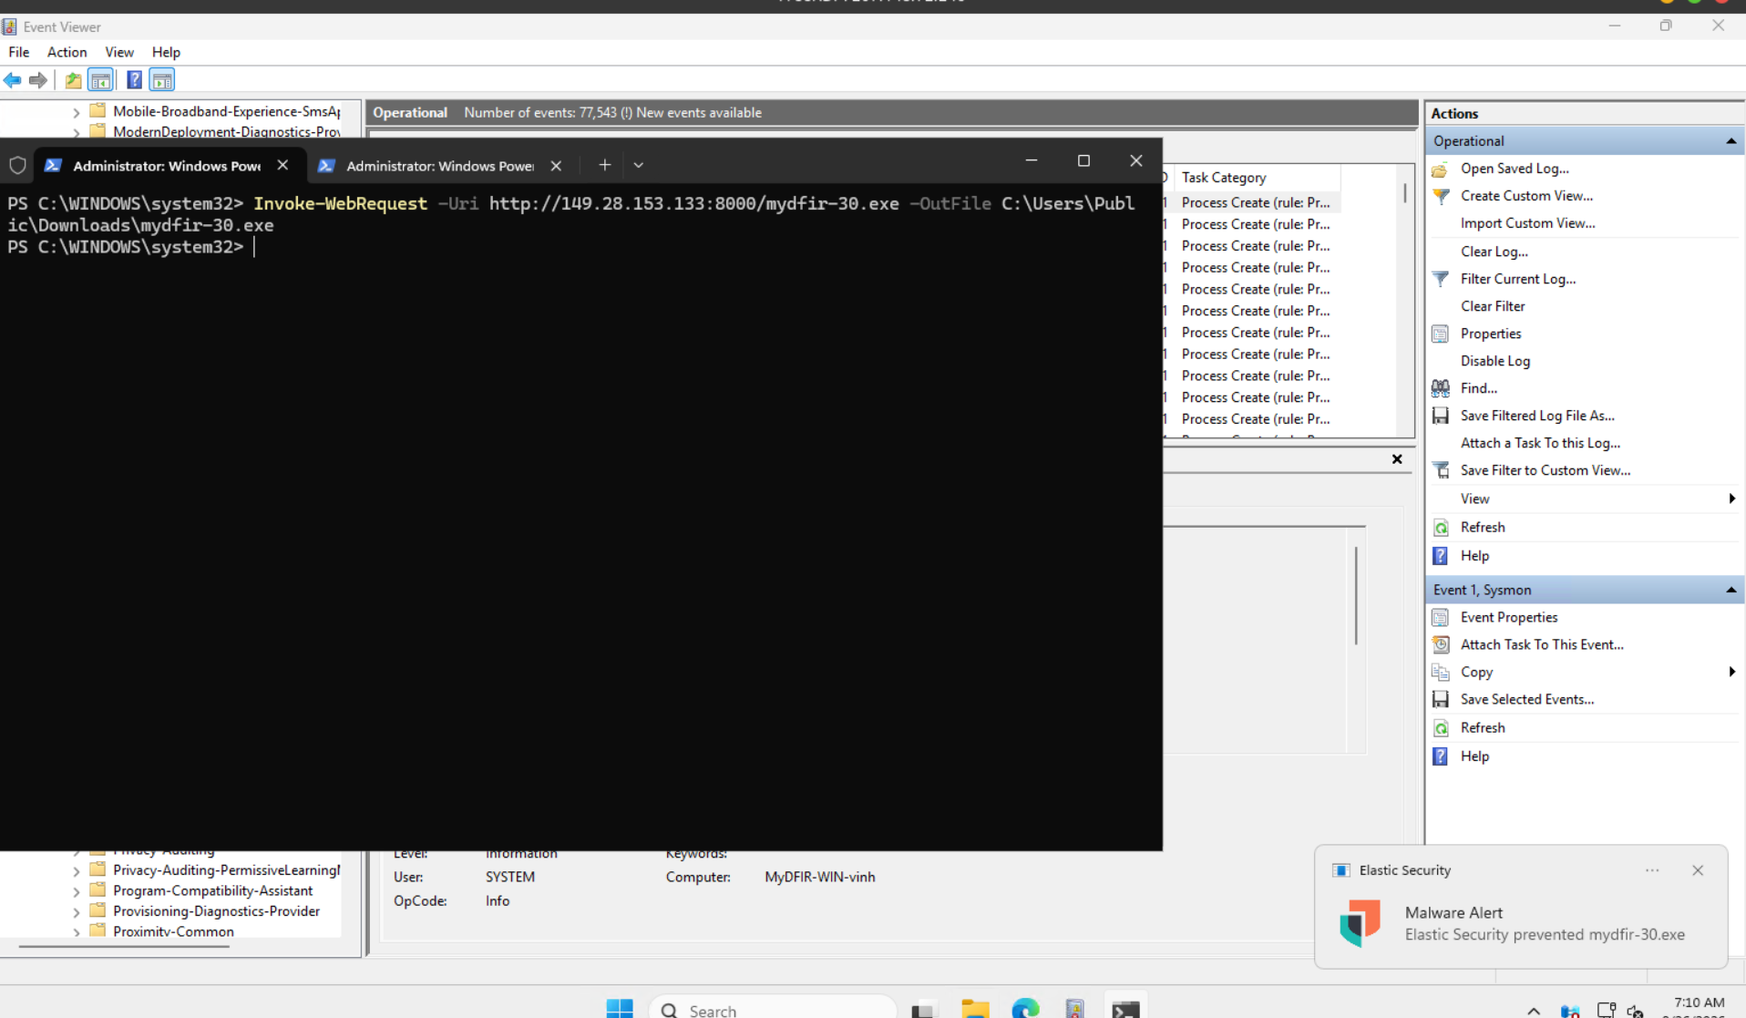
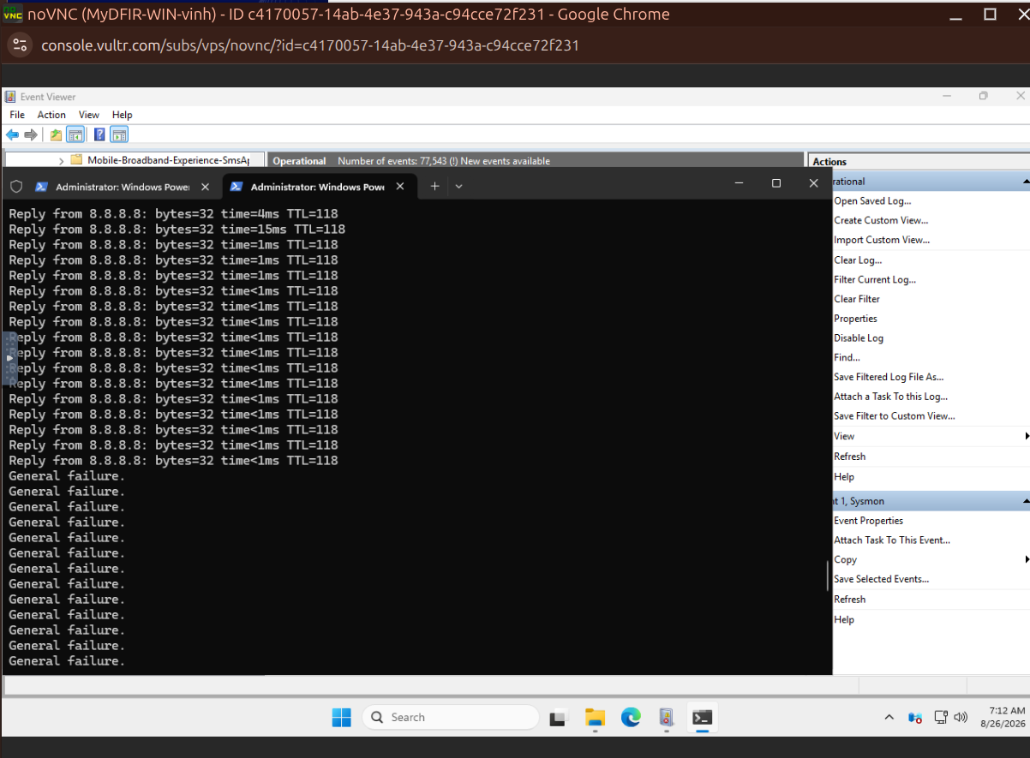
=> Tự ngắt luôn kêt nối mạng (cô lập mạng), ban đầu đang kết nối bằng xfreerdp qua public ip đột nhiên isolate do elasstic defend phát hiện hành vi độc hại, và phải truy cập vào máy từ chính trang chủ bằng noVNC
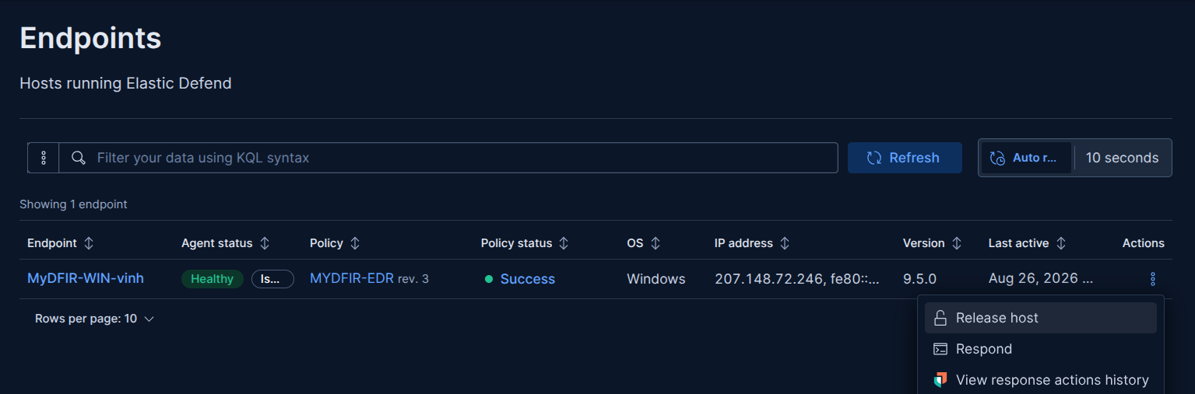
Elastic Defend dùng chính hạ tầng lọc gói tin cấp kernel của Windows - gọi là Windows Filtering Platform (WFP) - đây là framework mà chính Windows Firewall, Windows Defender, và mọi EDR hiện đại đều dùng chung. Elastic Endpoint đăng ký một kernel-mode driver riêng (thường tên dạng elastic-endpoint-driver.sys hoặc tương tự), driver này gắn vào WFP như một callout driver.
Cơ chế kỹ thuật cụ thể:

[Ứng dụng gửi packet]
↓
[TCP/IP Stack của Windows]
↓
[Windows Filtering Platform — các "layer" xử lý packet: ALE, Transport, Network...]
↓
[Elastic Endpoint's WFP Callout Driver] ← đây là nơi Elastic can thiệp
↓
Cho phép? → tiếp tục ra Network Adapter
Chặn? → drop packet ngay tại kernel, không bao giờ ra khỏi máy

Chi tiết:
- WFP hoạt động ở nhiều "layer" trong network stack — quan trọng nhất là ALE (Application Layer Enforcement), cho phép filter driver can thiệp trước khi connection được thiết lập (ở tầng socket/connect), không cần đợi packet đã hình thành.
- Khi Elastic ra lệnh Isolate, Elastic Agent gửi 1 config mới xuống driver kernel-mode này, driver sẽ đăng ký 1 filter rule mới với priority rất cao trong WFP: "Block tất cả outbound/inbound traffic", ngoại trừ traffic tới chính Fleet Server/Elasticsearch (để agent vẫn giữ được kết nối quản lý, nhận lệnh "Release" sau này).
- Vì driver chạy ở kernel mode (Ring 0), nó có quyền chặn traffic thấp hơn tầng ứng dụng — nghĩa là dù malware/C2 agent (như Apollo) cố gắng mở socket, gọi API mạng Windows bình thường, request đó sẽ bị driver chặn ngay trong kernel trước khi packet rời khỏi NIC, ứng dụng ở user-mode hoàn toàn không có cách nào "thấy" hay "vượt qua" được layer này (trừ khi có kernel-level access, xem phần dưới).
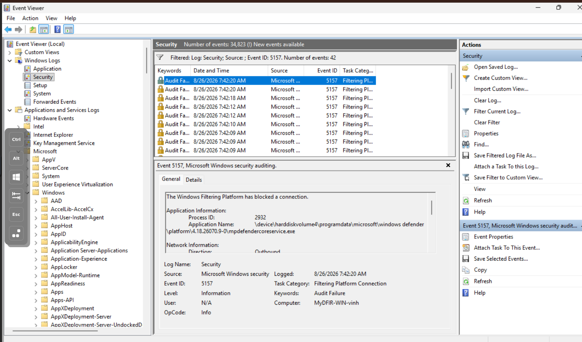
Xem history các lần rule được trigger và đã response thành công:
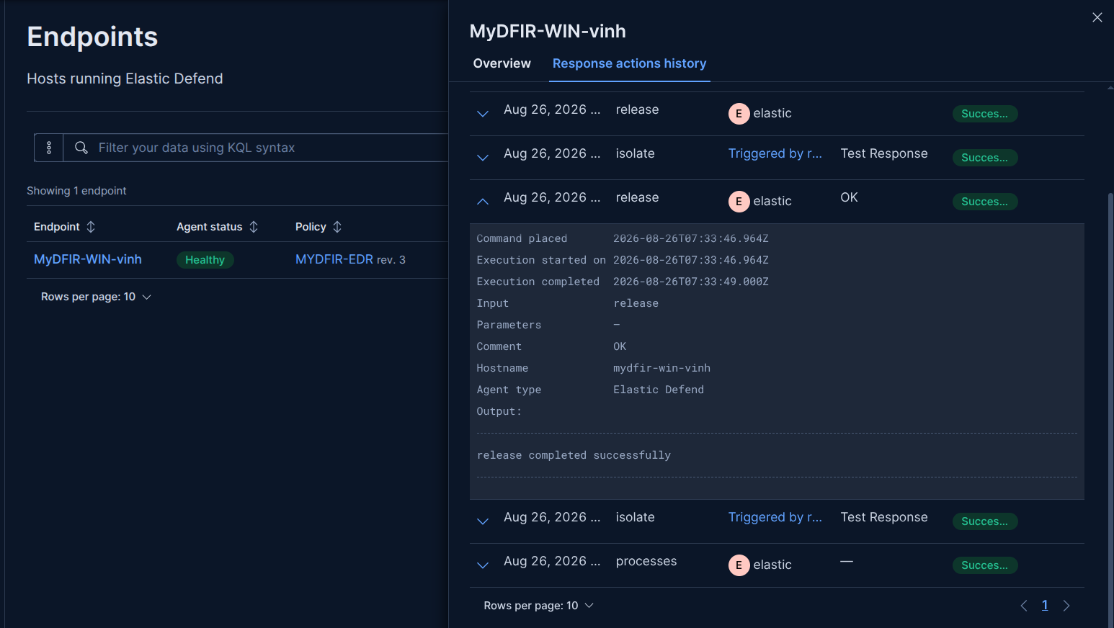

Trên Linux: dùng eBPF, không dùng WFP (WFP là khái niệm riêng của Windows)
Theo README chính thức của repo: Elastic Endpoint trên Linux hiện đang tận dụng eBPF cho 2 mục đích chính — host isolation và event sourcing (thu thập sự kiện) — toàn bộ mã nguồn liên quan tới cả hai được lưu trữ ngay trong repo này.

REFERENCES:
[1] https://www.elastic.co/docs/solutions/security/configure-elastic-defend
[2] https://www.elastic.co/docs/solutions/security/endpoint-response-actions

https://www.elastic.co/docs/reference/security/prebuilt-rules/rules/integrations/endpoint/execution_elastic_malicious_file_detected
Elastic Defend Yara Artifacts: https://github.com/elastic/protections-artifacts/tree/main/yara/rules
Windows Filtering Platform (WPF): https://learn.microsoft.com/en-us/windows/win32/fwp/windows-filtering-platform-start-page

